Suomen matkassa. 100 vuotta suomalaisia kivirakennuksia.

Sähköpostiallekirjoitukset ja niiden käyttäminen

Alla on kolme erilaista sähköpostiallekirjoitusta, joita kivirakentajien jäsenet voivat käyttää sähköpostinsa allekirjoituksen yhteydessä. Niitä klikkaamalla kiinnostunut pääsee suoraan varsinaisille kampanjasivuille.

Kuvien käyttäminen on helppoa: kopioi hiiren oikealle näppäimellä kuva ja liitä se sähköpostiohjelmasi asetusten allekirjoituskohdassa sellaisenaan nimesi ja muiden yhteystietojen alle.

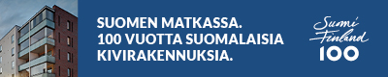

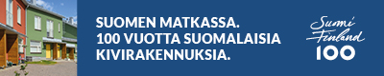

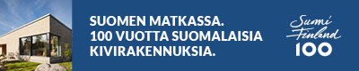

Lisätietoja: Arto J. Virtanen, H+K Strategies, 044 537 0244, arto.virtanen@hkstrategies.com

